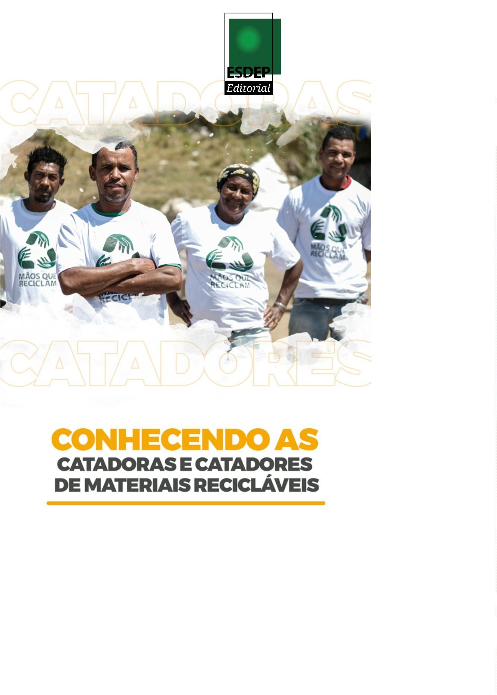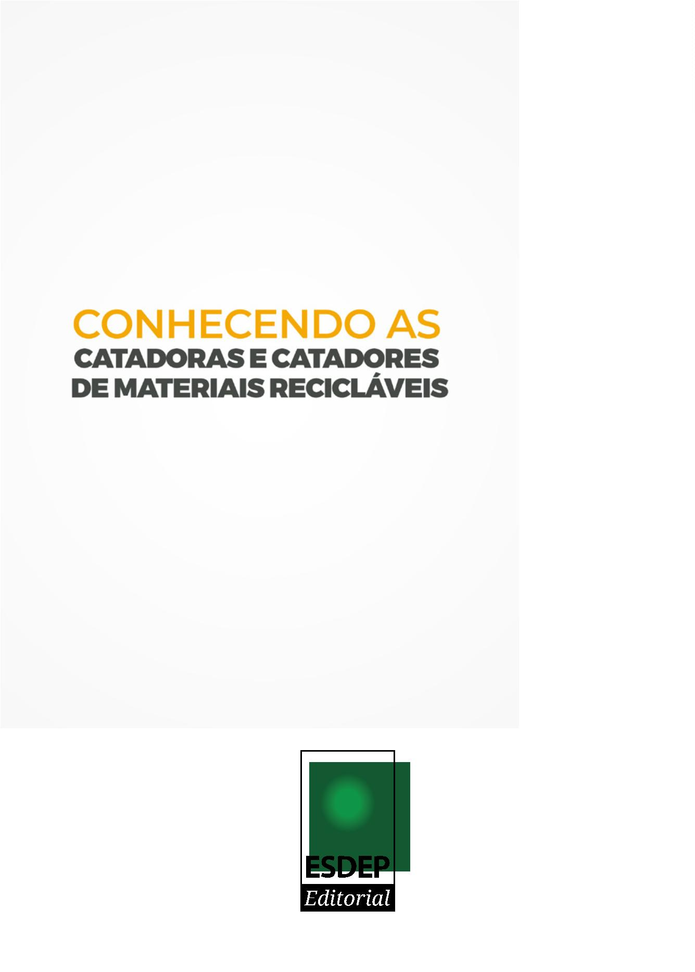

D313

BAHIA. Defensoria Pública do Estado

Mãos que reciclam: conhecendo as catadoras e os catadores de

materiais recicláveis. / Defensoria Pública do Estado da Bahia. - 1ª

ed. - Salvador: ESDEP, 2021.

2

8p.: il.

Autores: Integrantes do NUGAM - Kaliany Gonzaga (Coordena-

dora), Clarissa Verena (Coordenadora-adjunta), Fabiana Almeida

Miranda, Aline Brito Müller, João Tibau, Gilda Gordilho, Ana Lúcia

Antunes Farias

1

. Defensoria Pública. 2. Assistência jurídica. 3. Ecologia e preser-

vação do Meio Ambiente. I. Título.

CDD 579

Ficha catalográﬁca: Adriana Vasconcelos Conceição – CRB/5: 1885/O

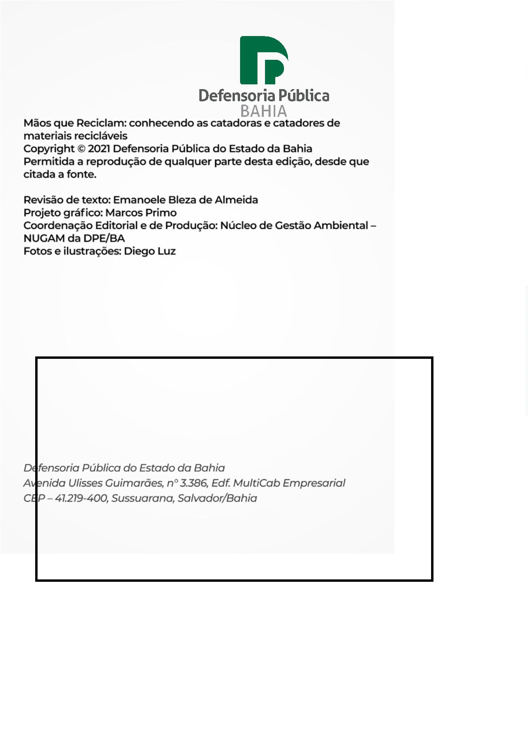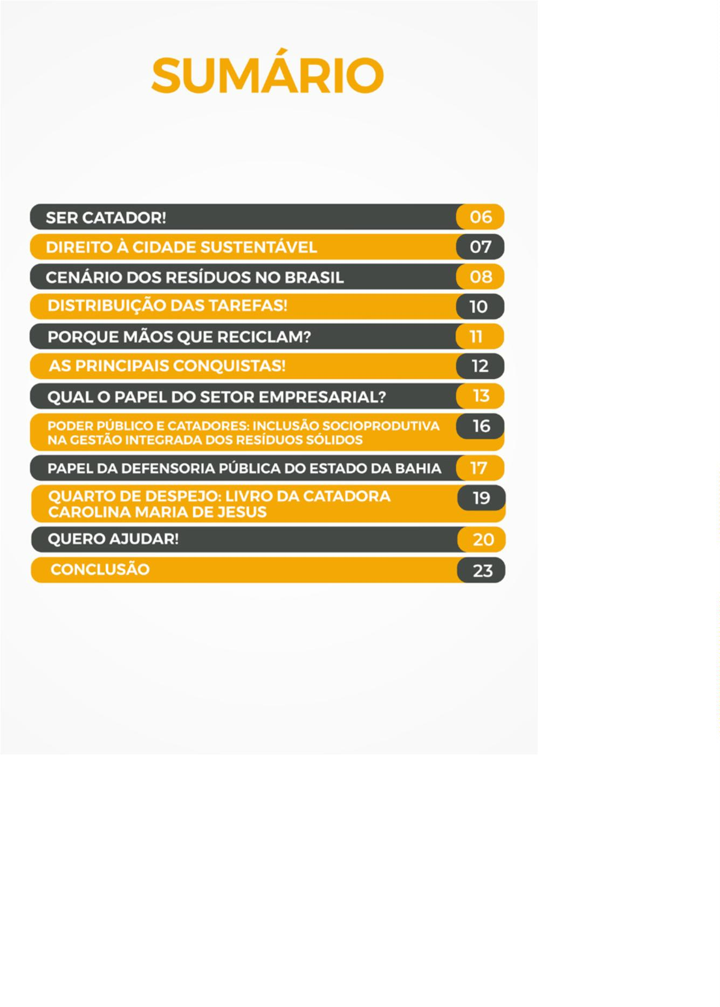

5

Conhecendo as catadoras e catadores de materiais recicláveis

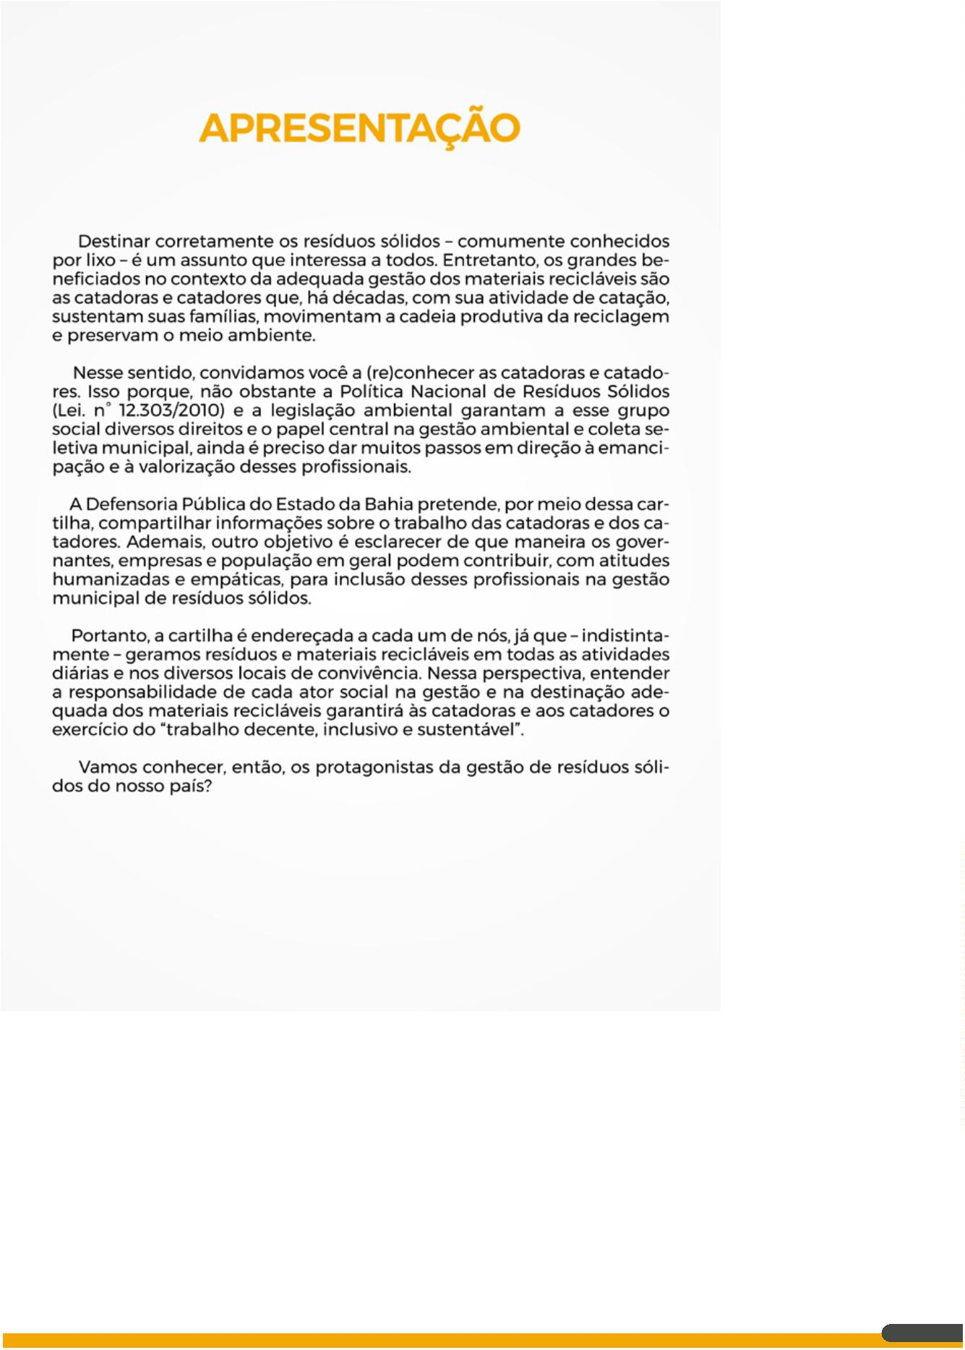

6

Defensoria Pública do Estado da Bahia

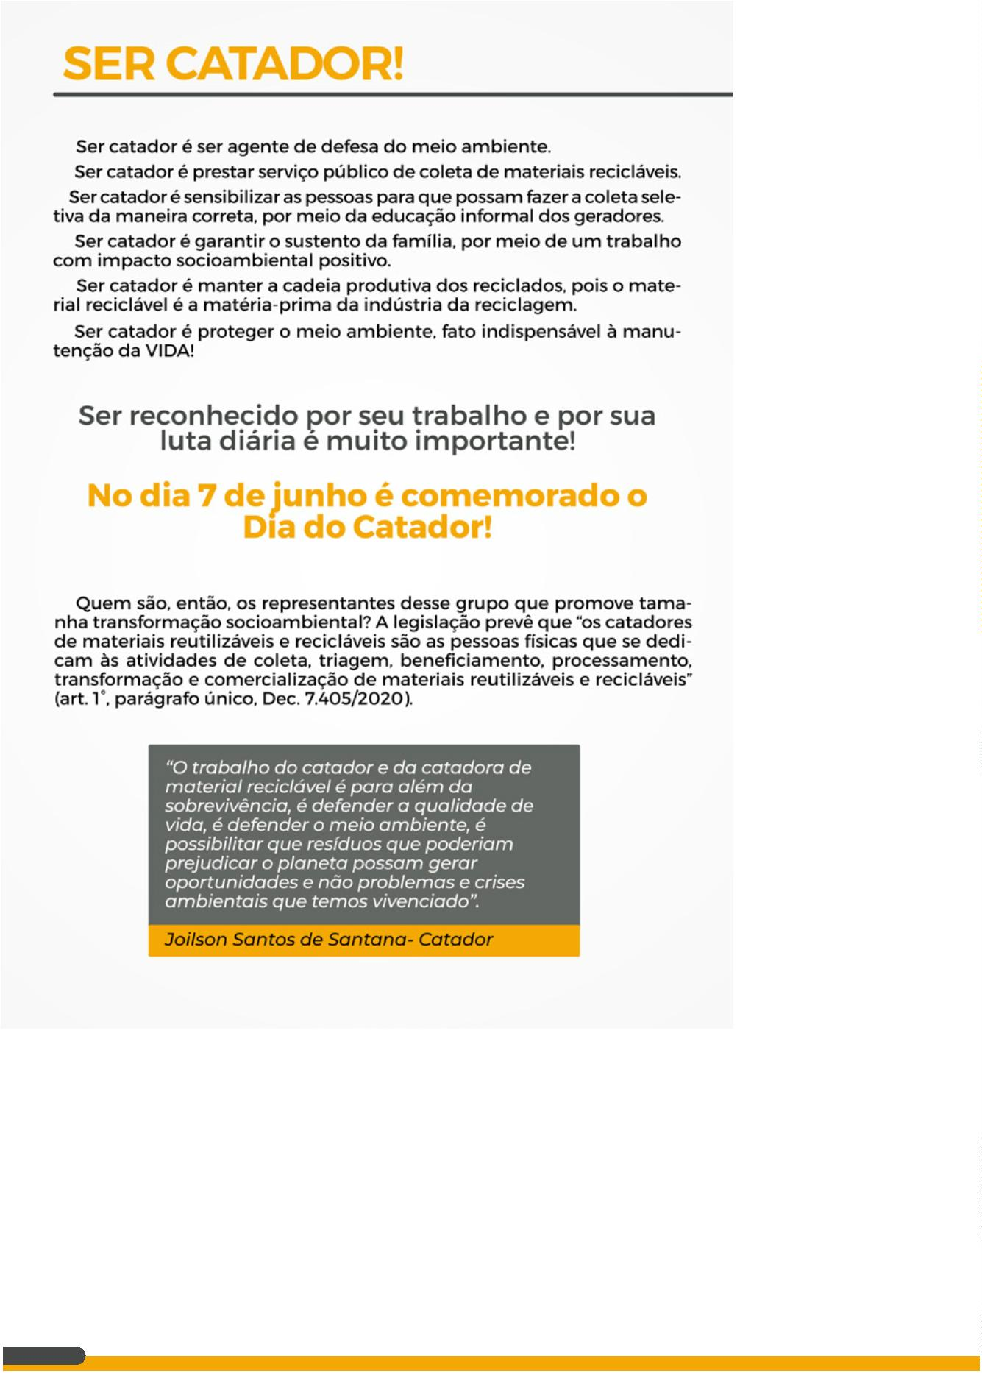

7

Conhecendo as catadoras e catadores de materiais recicláveis

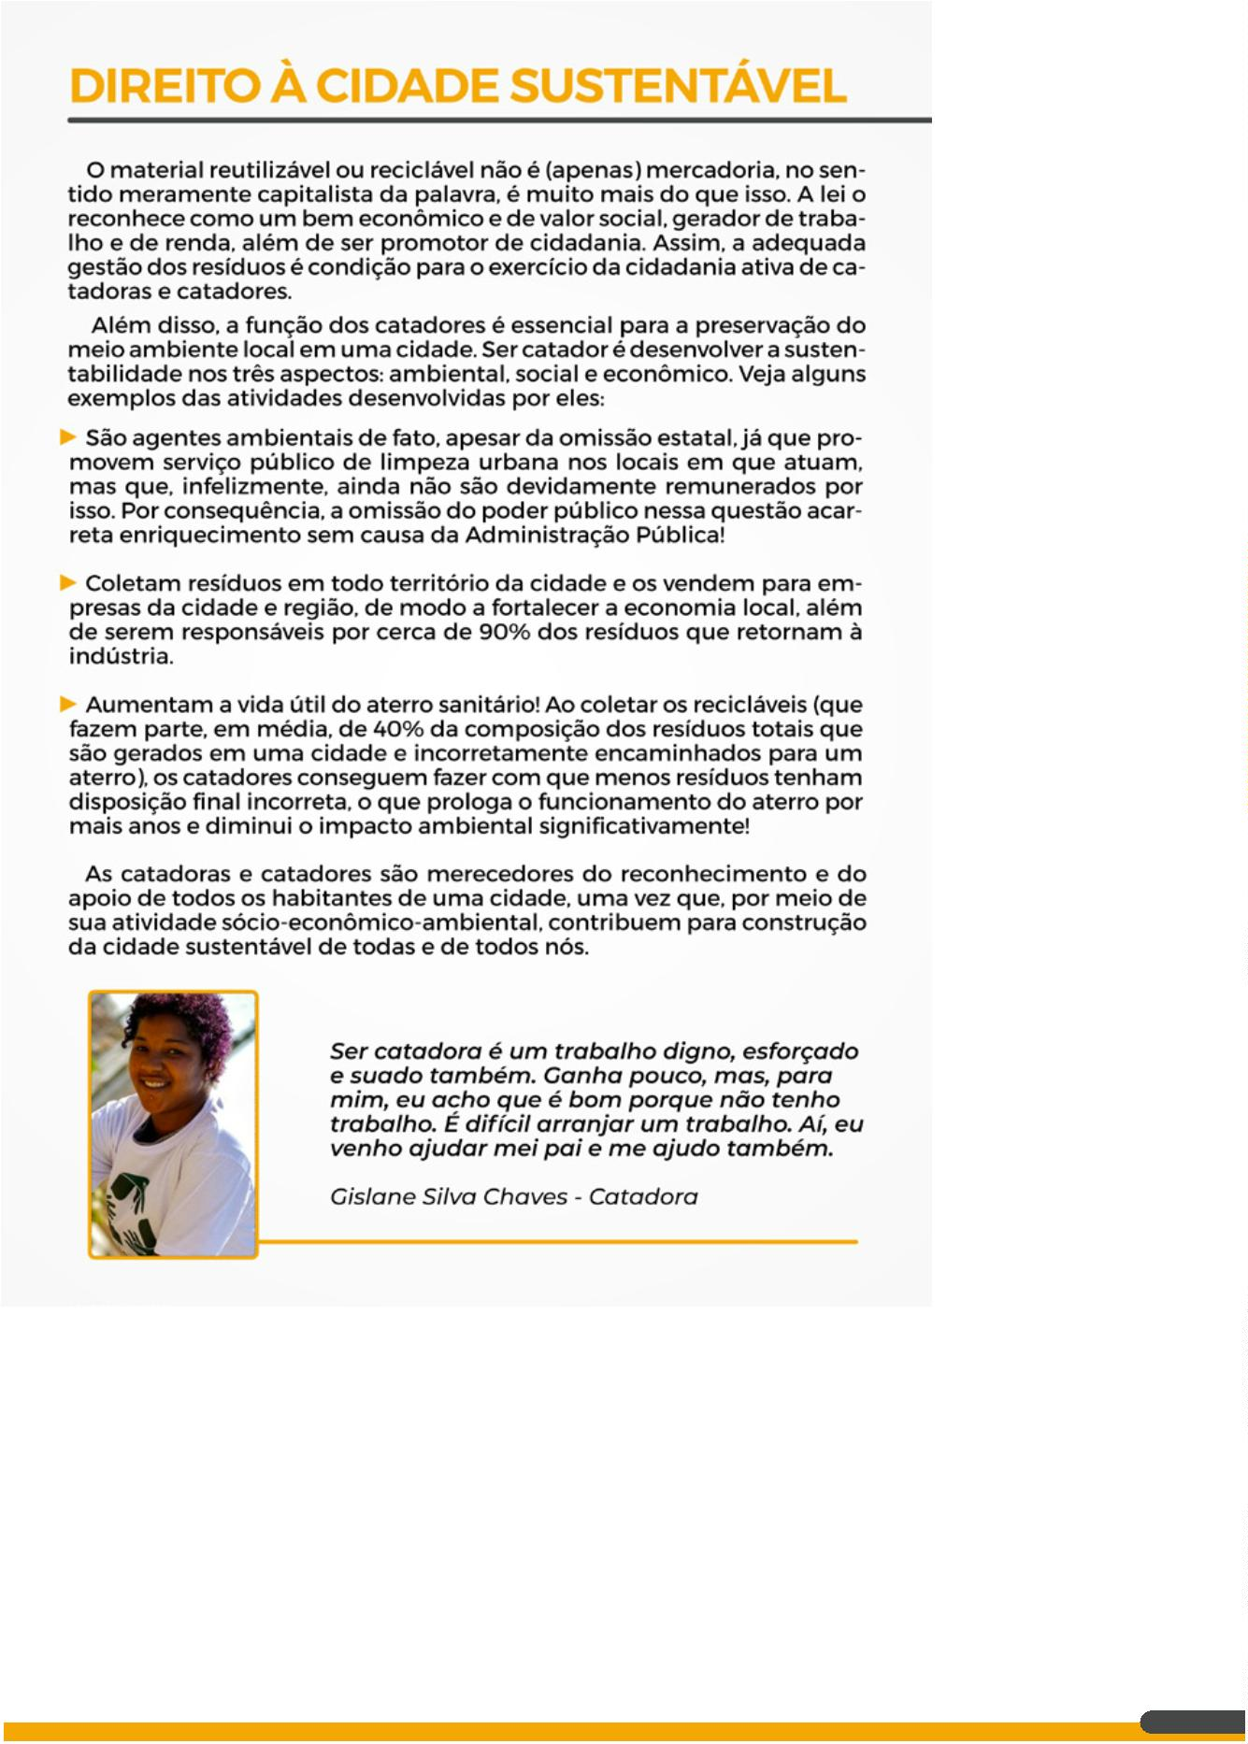

8

Defensoria Pública do Estado da Bahia

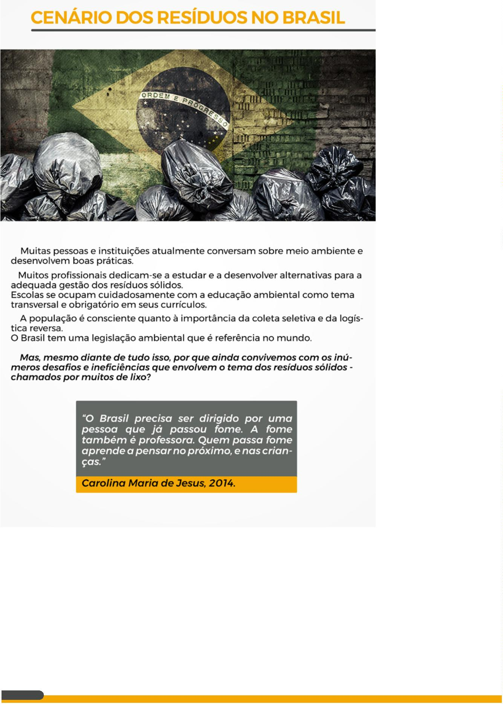

9

Conhecendo as catadoras e catadores de materiais recicláveis

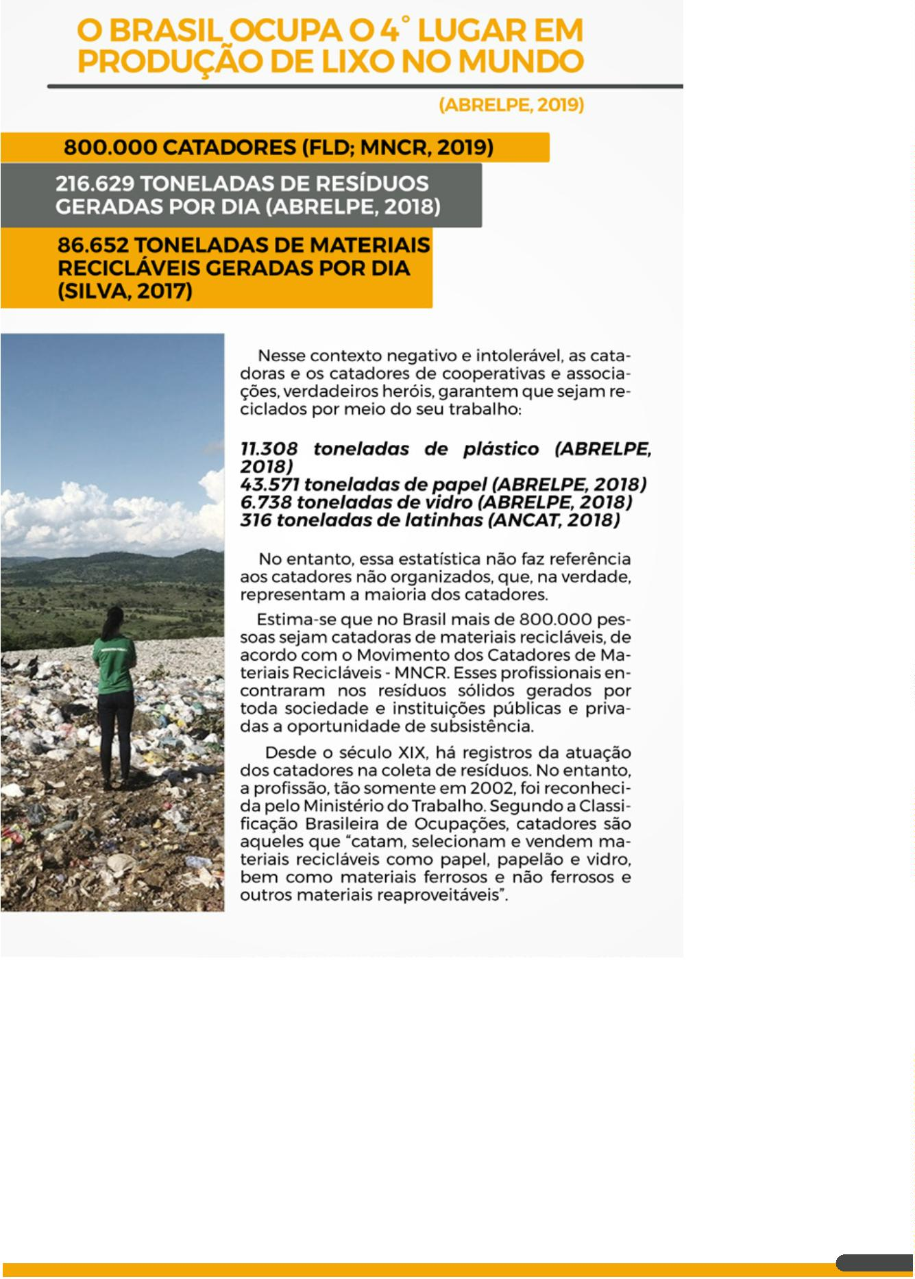

1

0

Defensoria Pública do Estado da Bahia

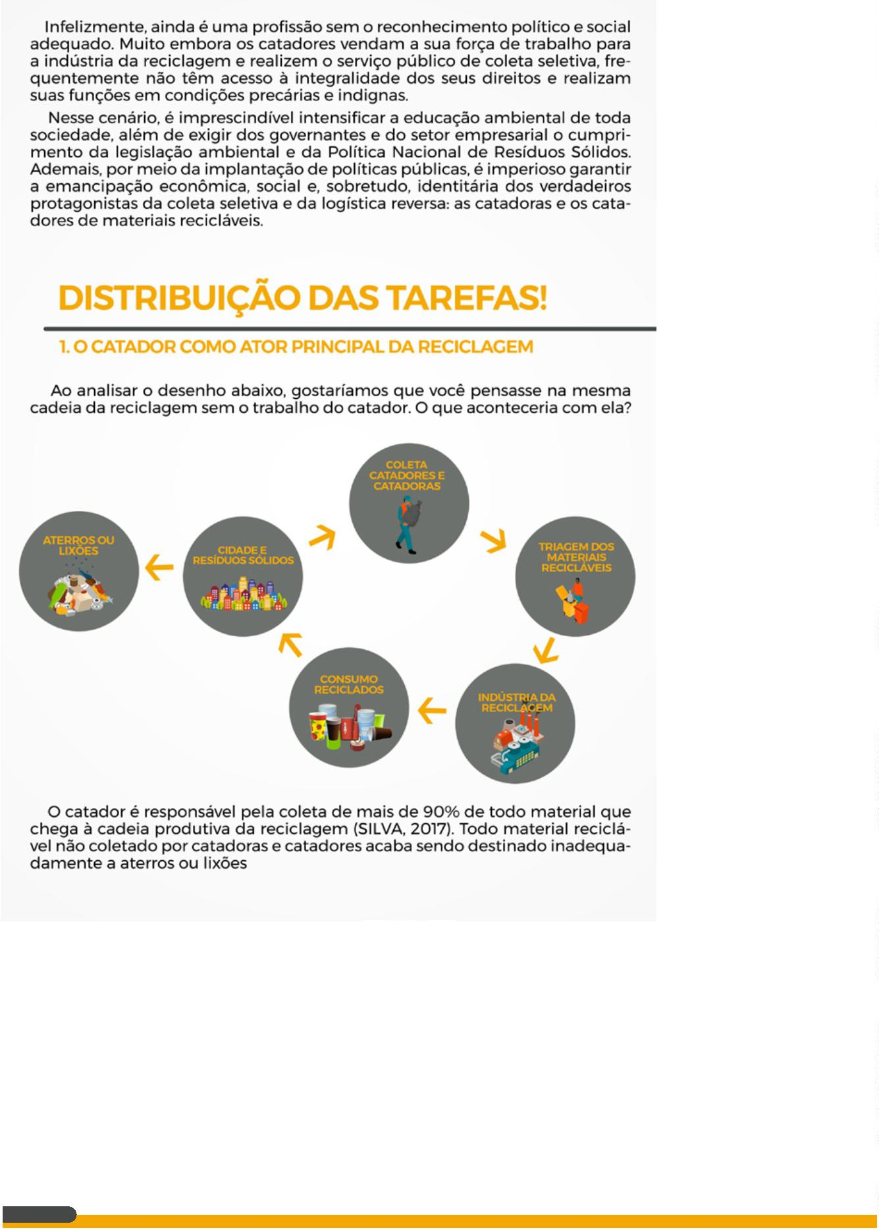

1

1

Conhecendo as catadoras e catadores de materiais recicláveis

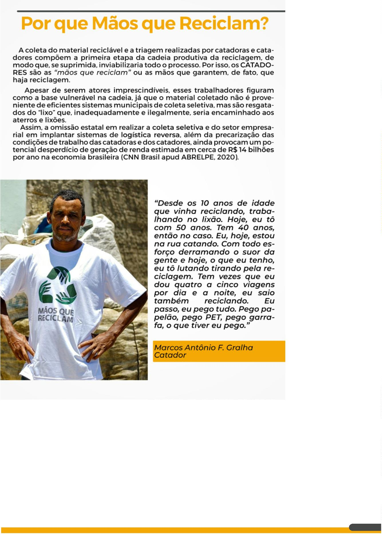

1

2

Defensoria Pública do Estado da Bahia

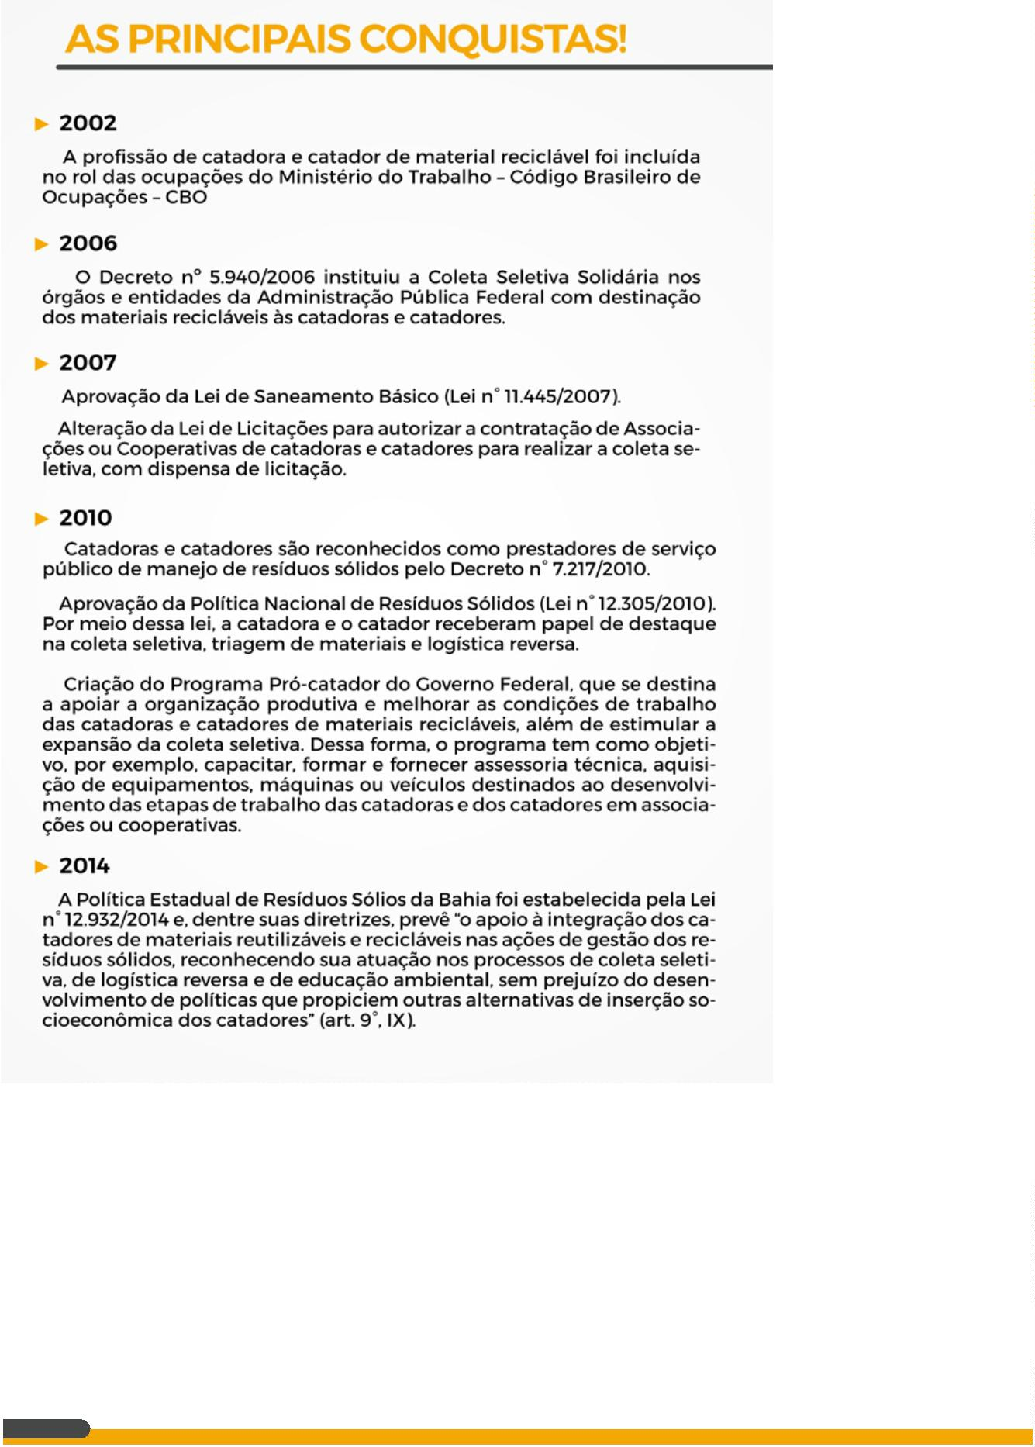

1

3

Conhecendo as catadoras e catadores de materiais recicláveis

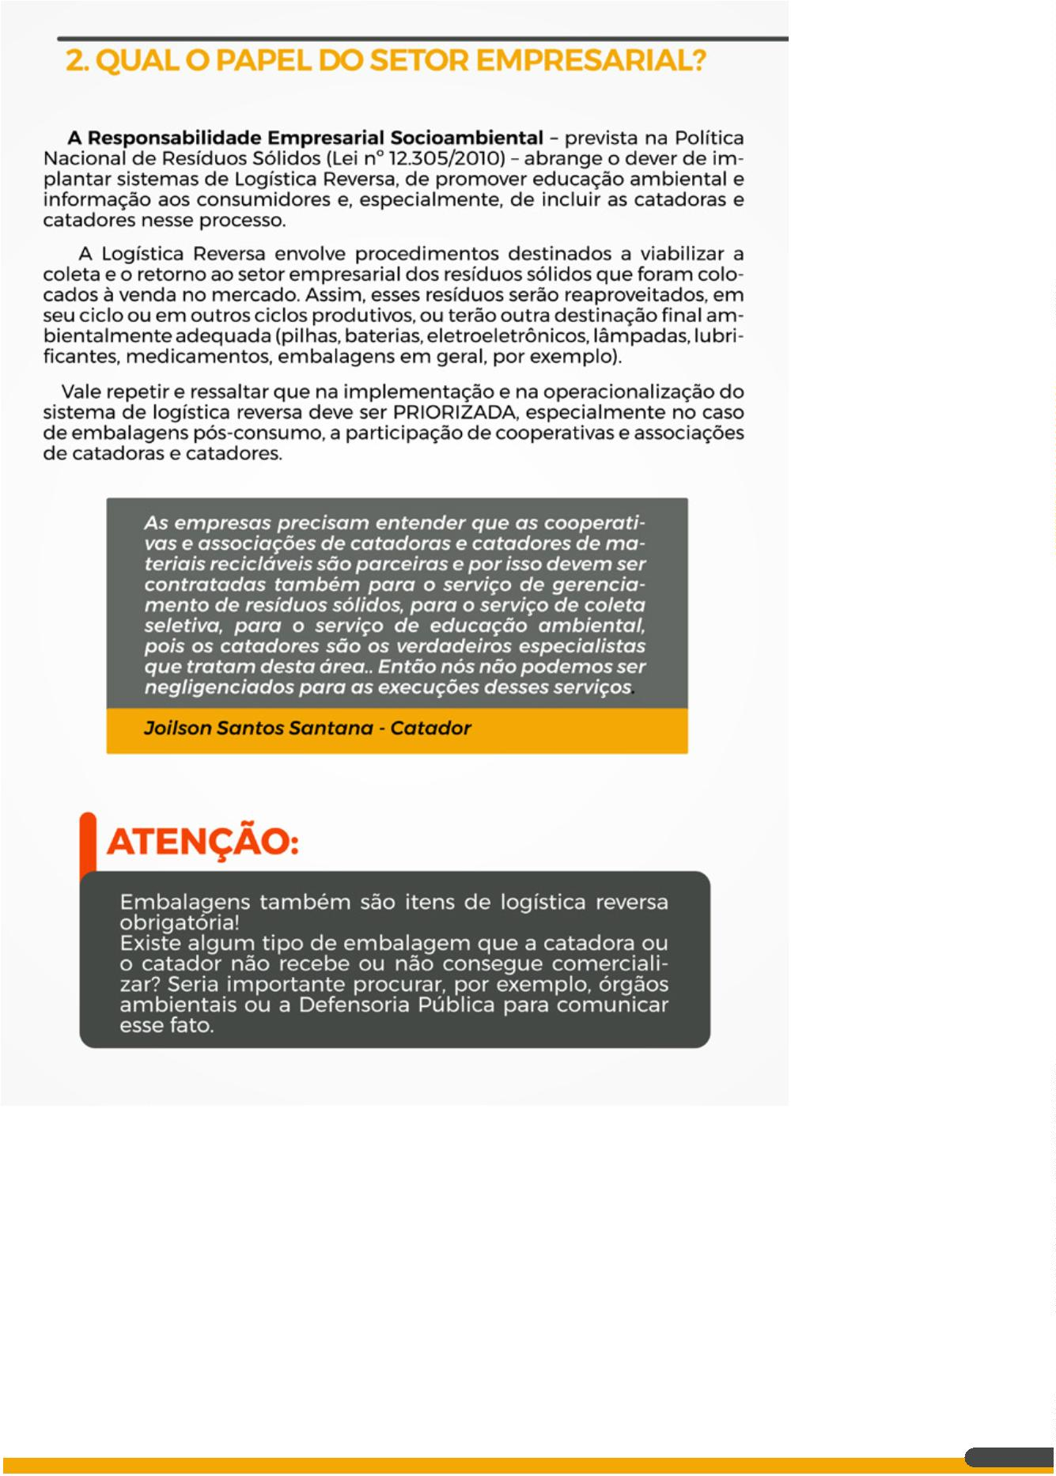

1

4

Defensoria Pública do Estado da Bahia

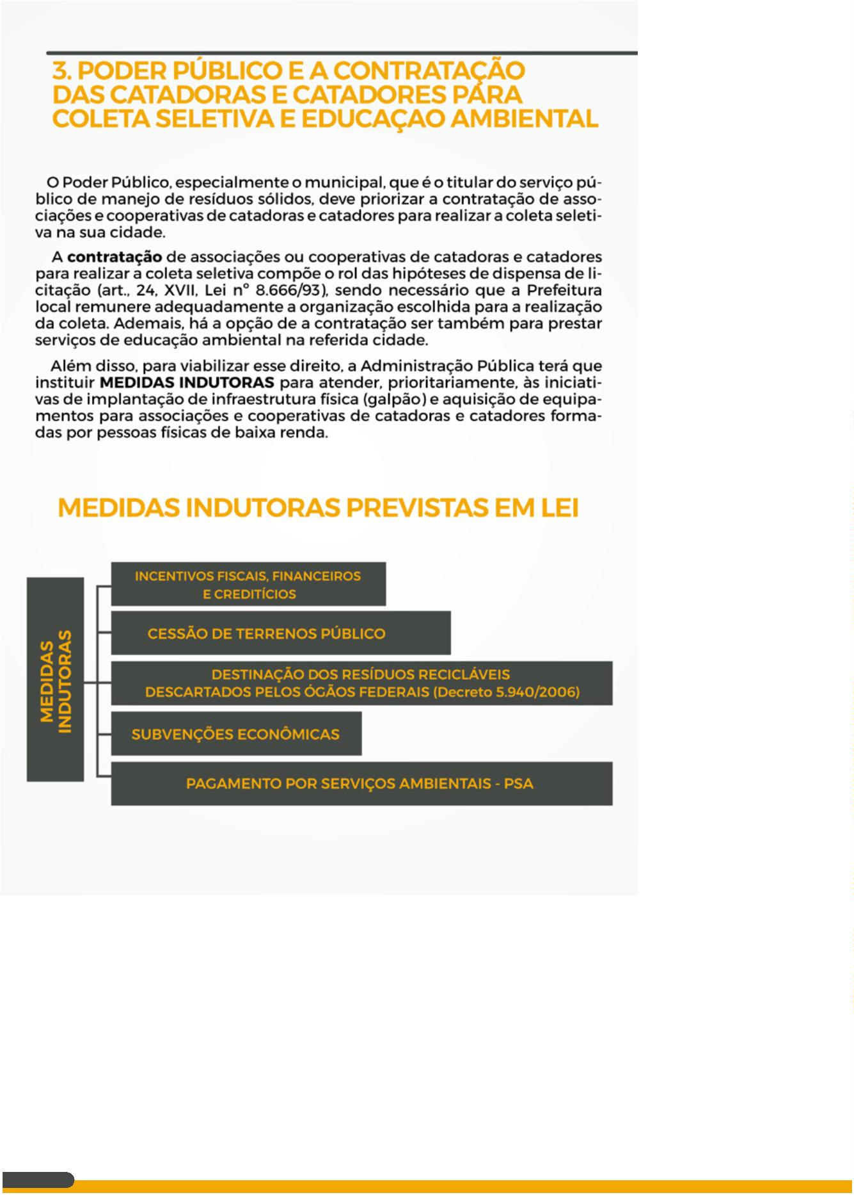

1

5

Conhecendo as catadoras e catadores de materiais recicláveis

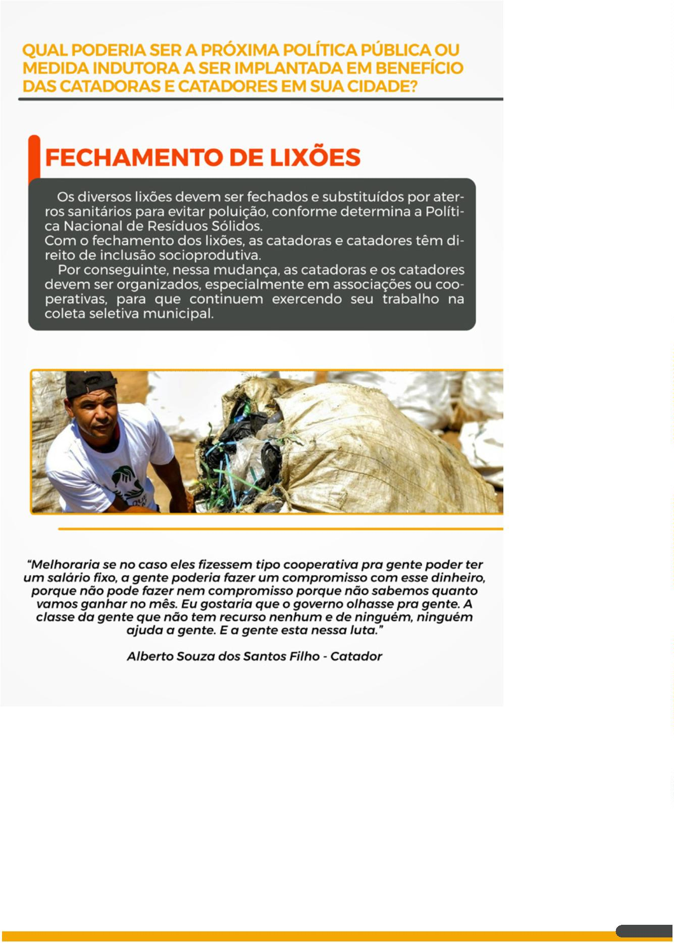

1

6

Defensoria Pública do Estado da Bahia

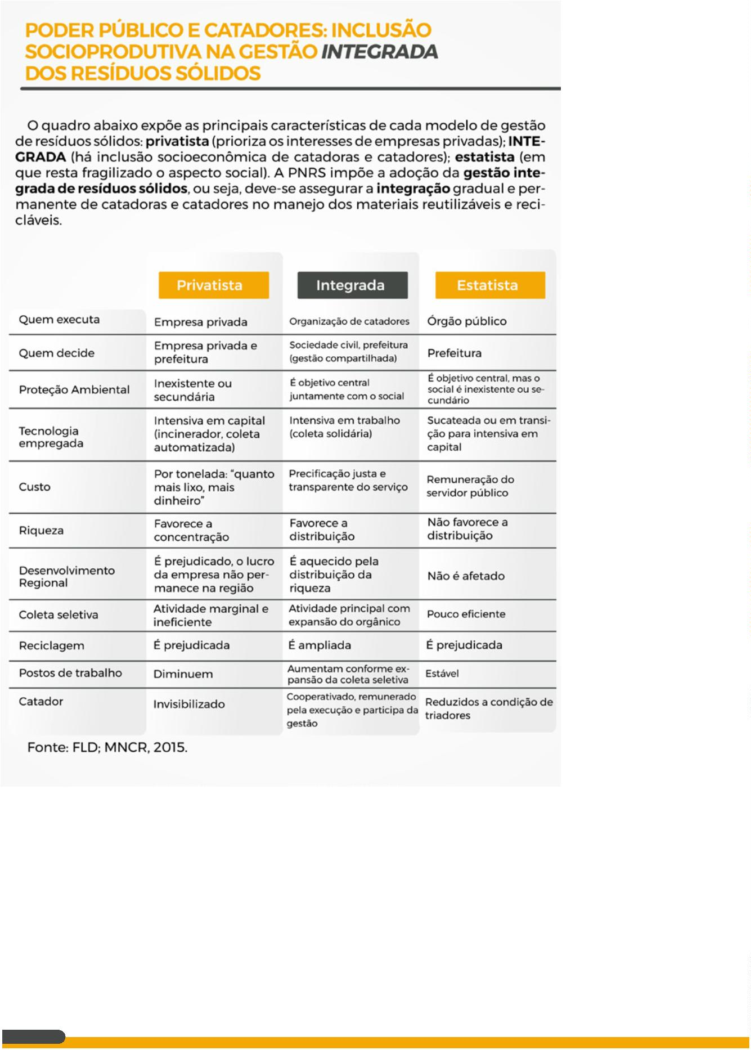

1

7

Conhecendo as catadoras e catadores de materiais recicláveis

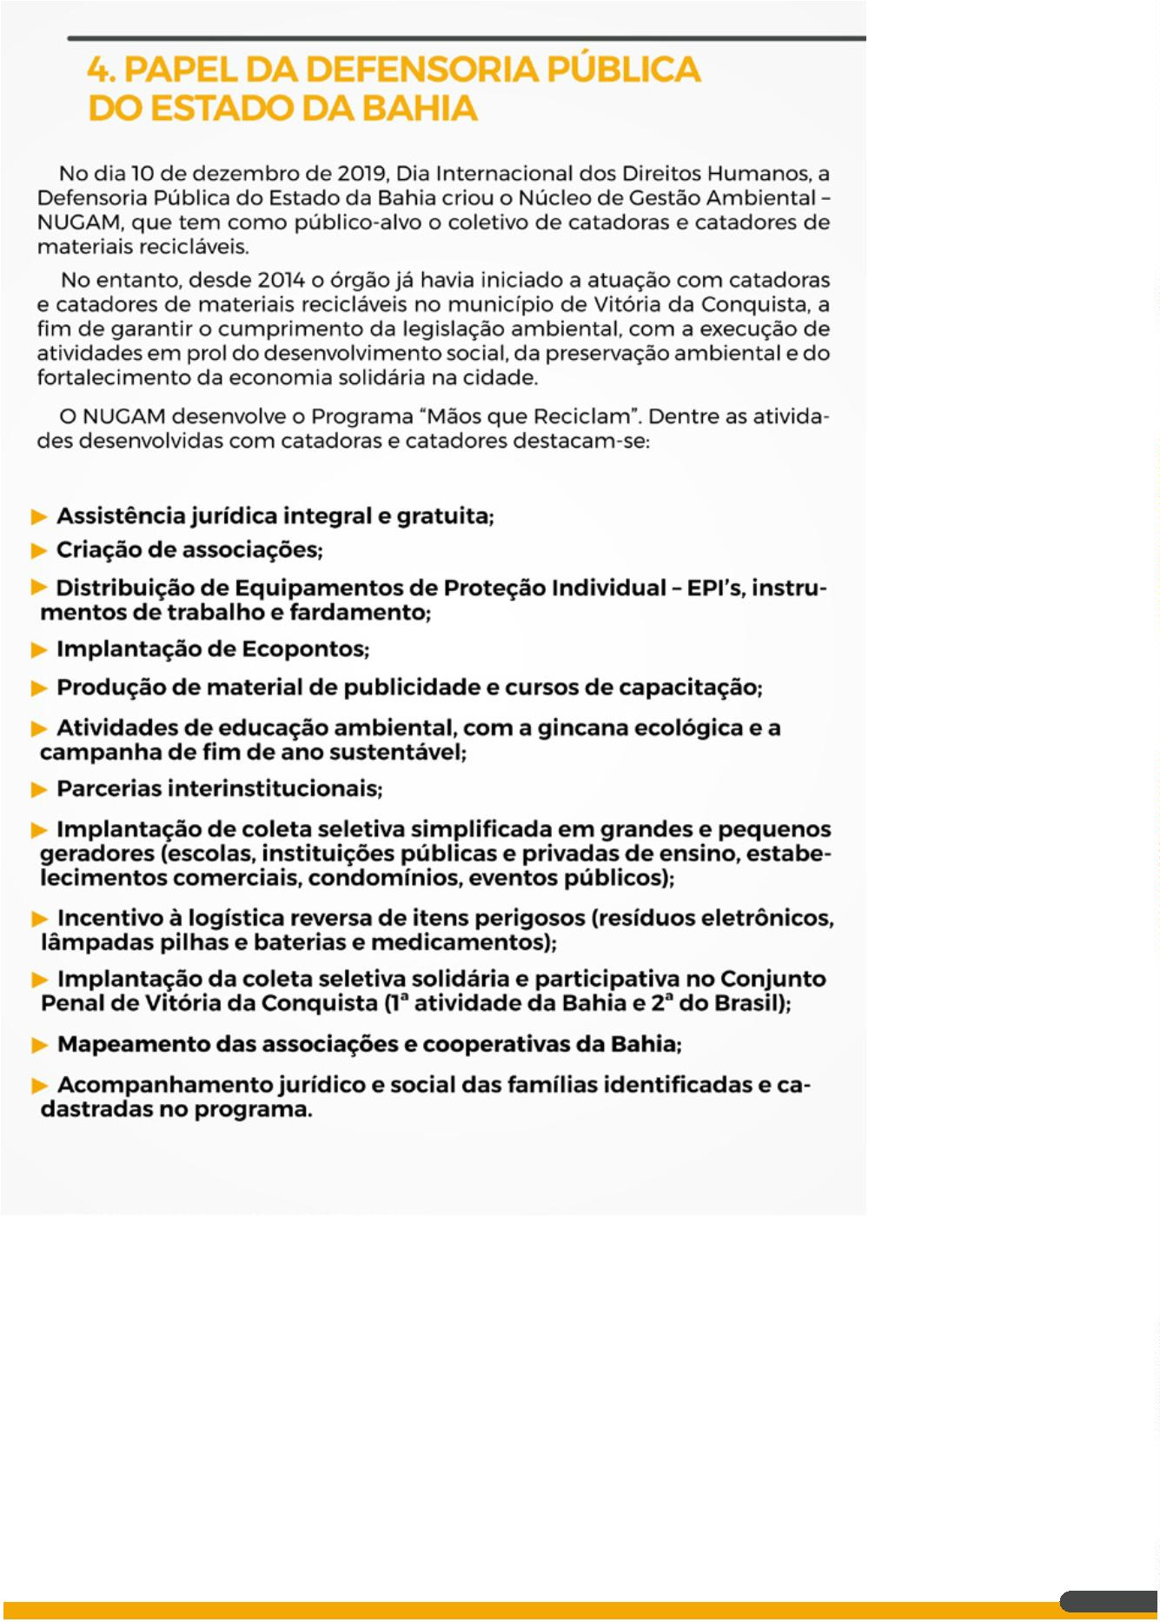

1

8

Defensoria Pública do Estado da Bahia

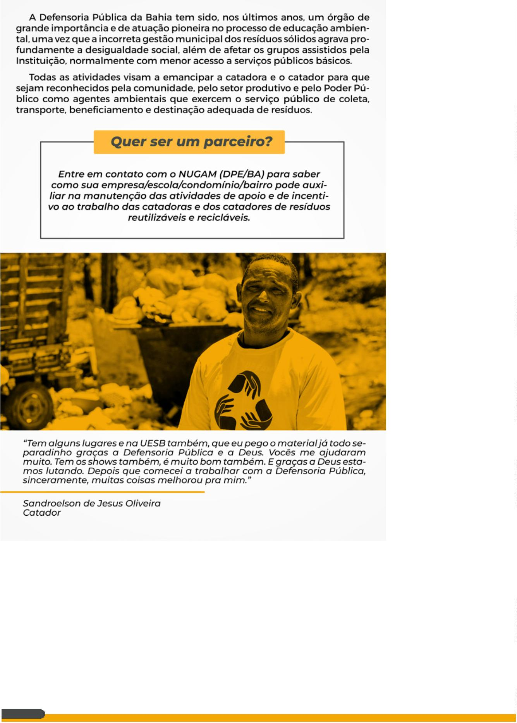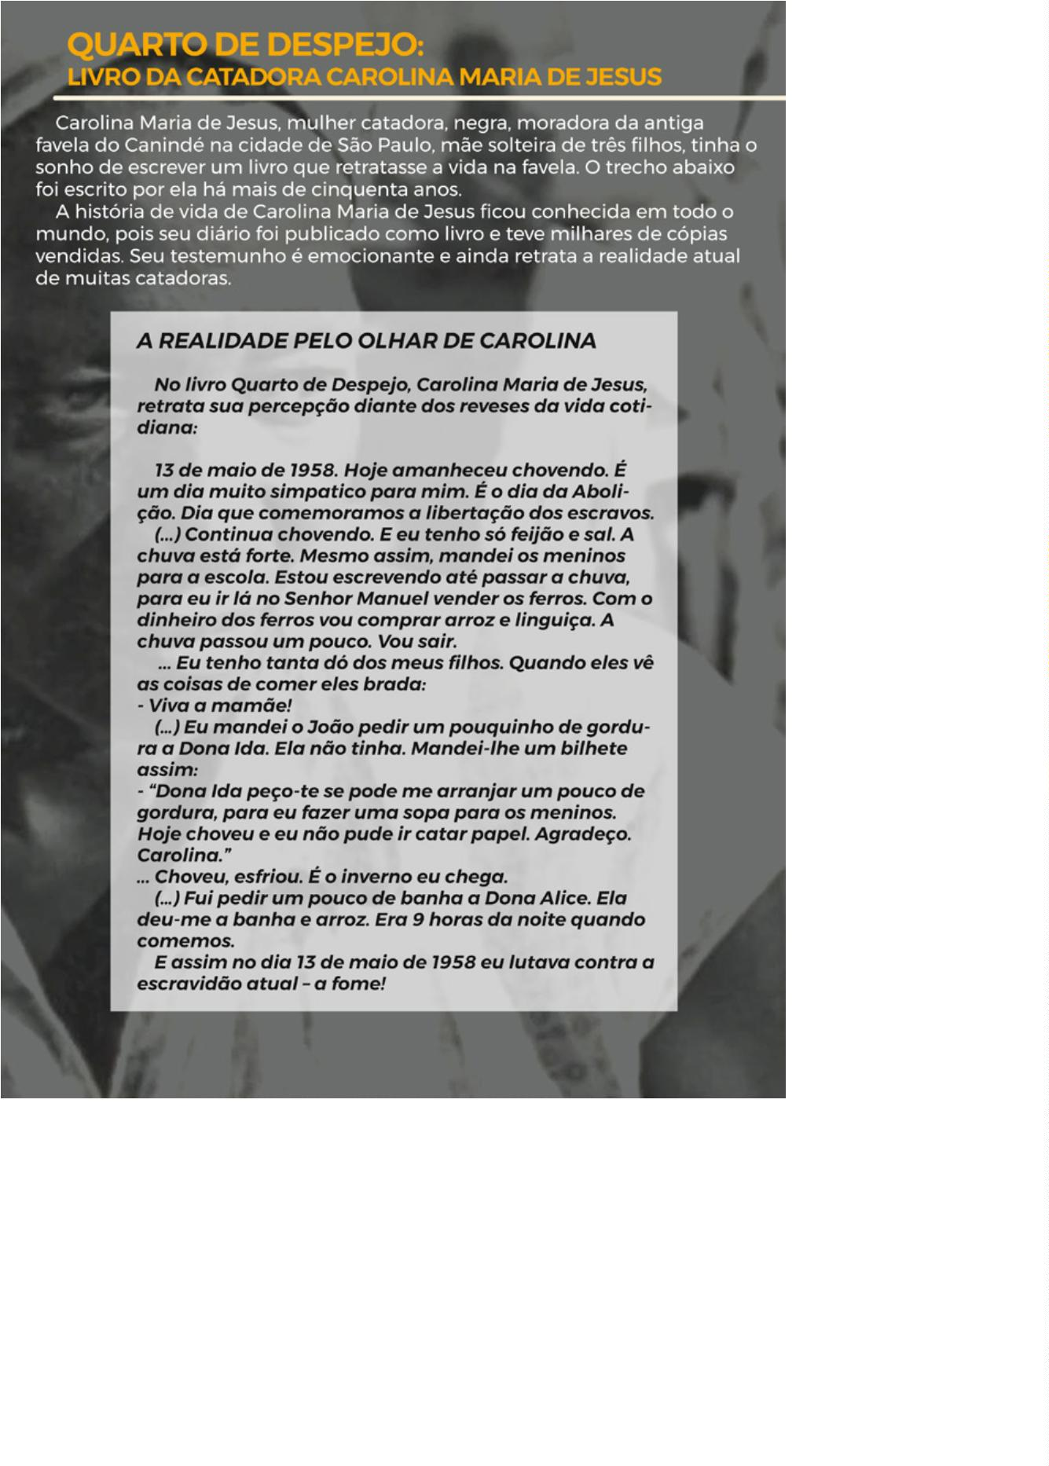

20

Defensoria Pública do Estado da Bahia

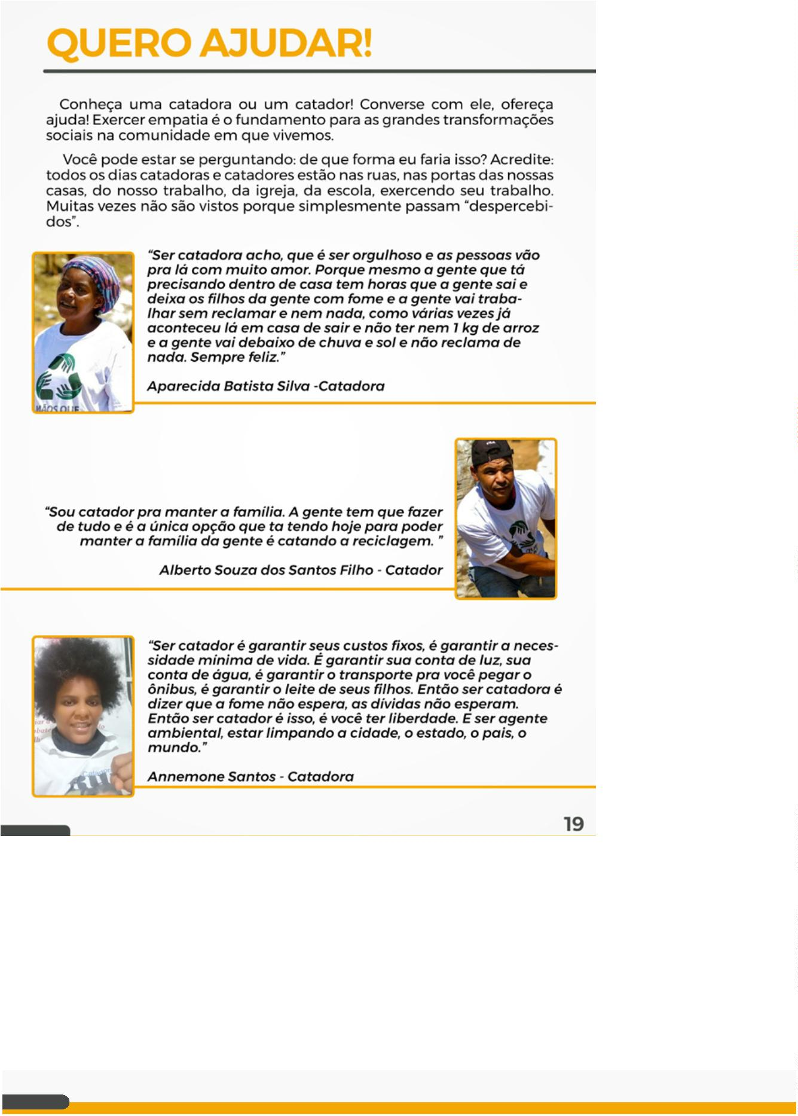

2

1

Conhecendo as catadoras e catadores de materiais recicláveis

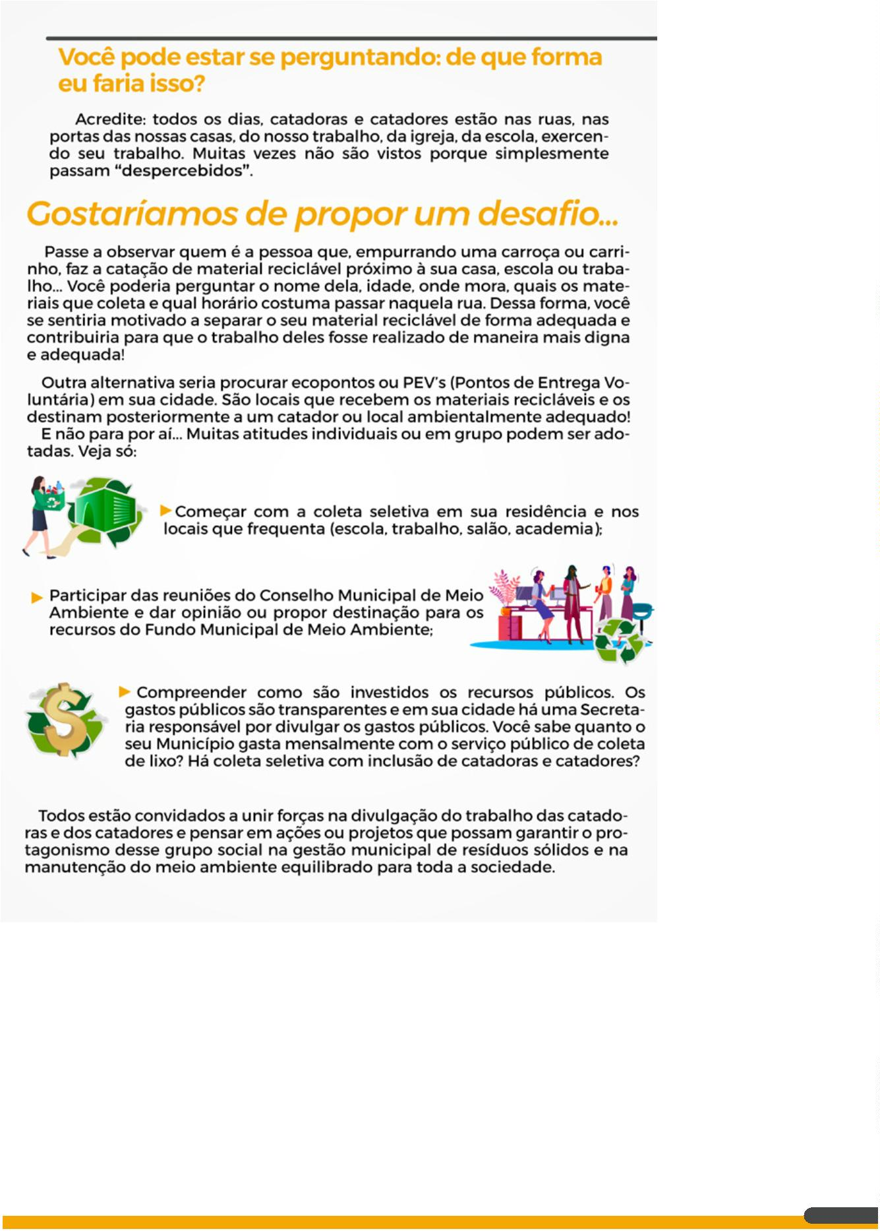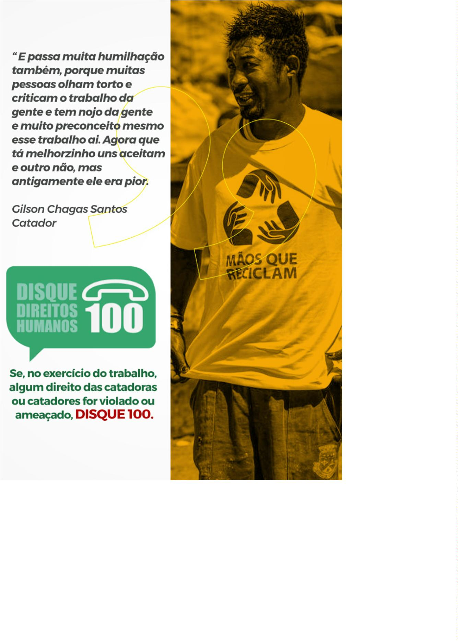

2

3

Conhecendo as catadoras e catadores de materiais recicláveis

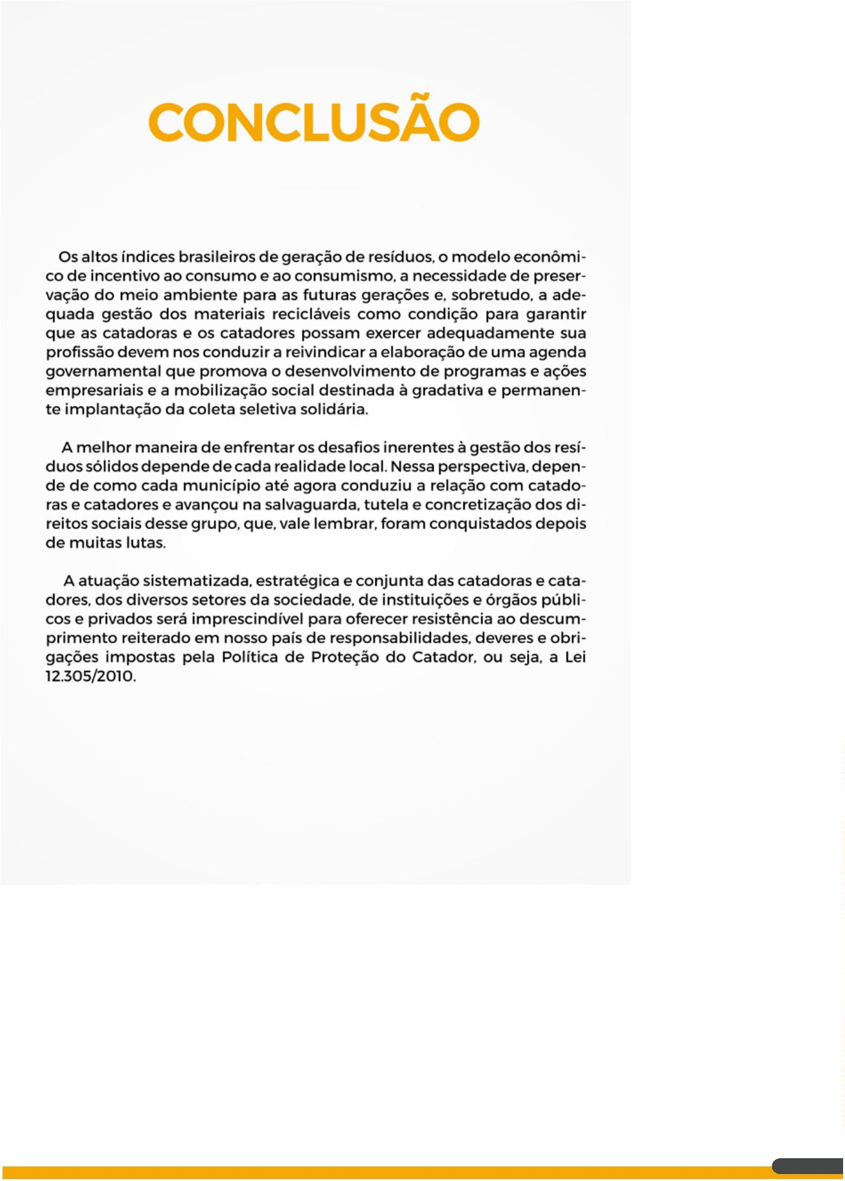

24

Defensoria Pública do Estado da Bahia

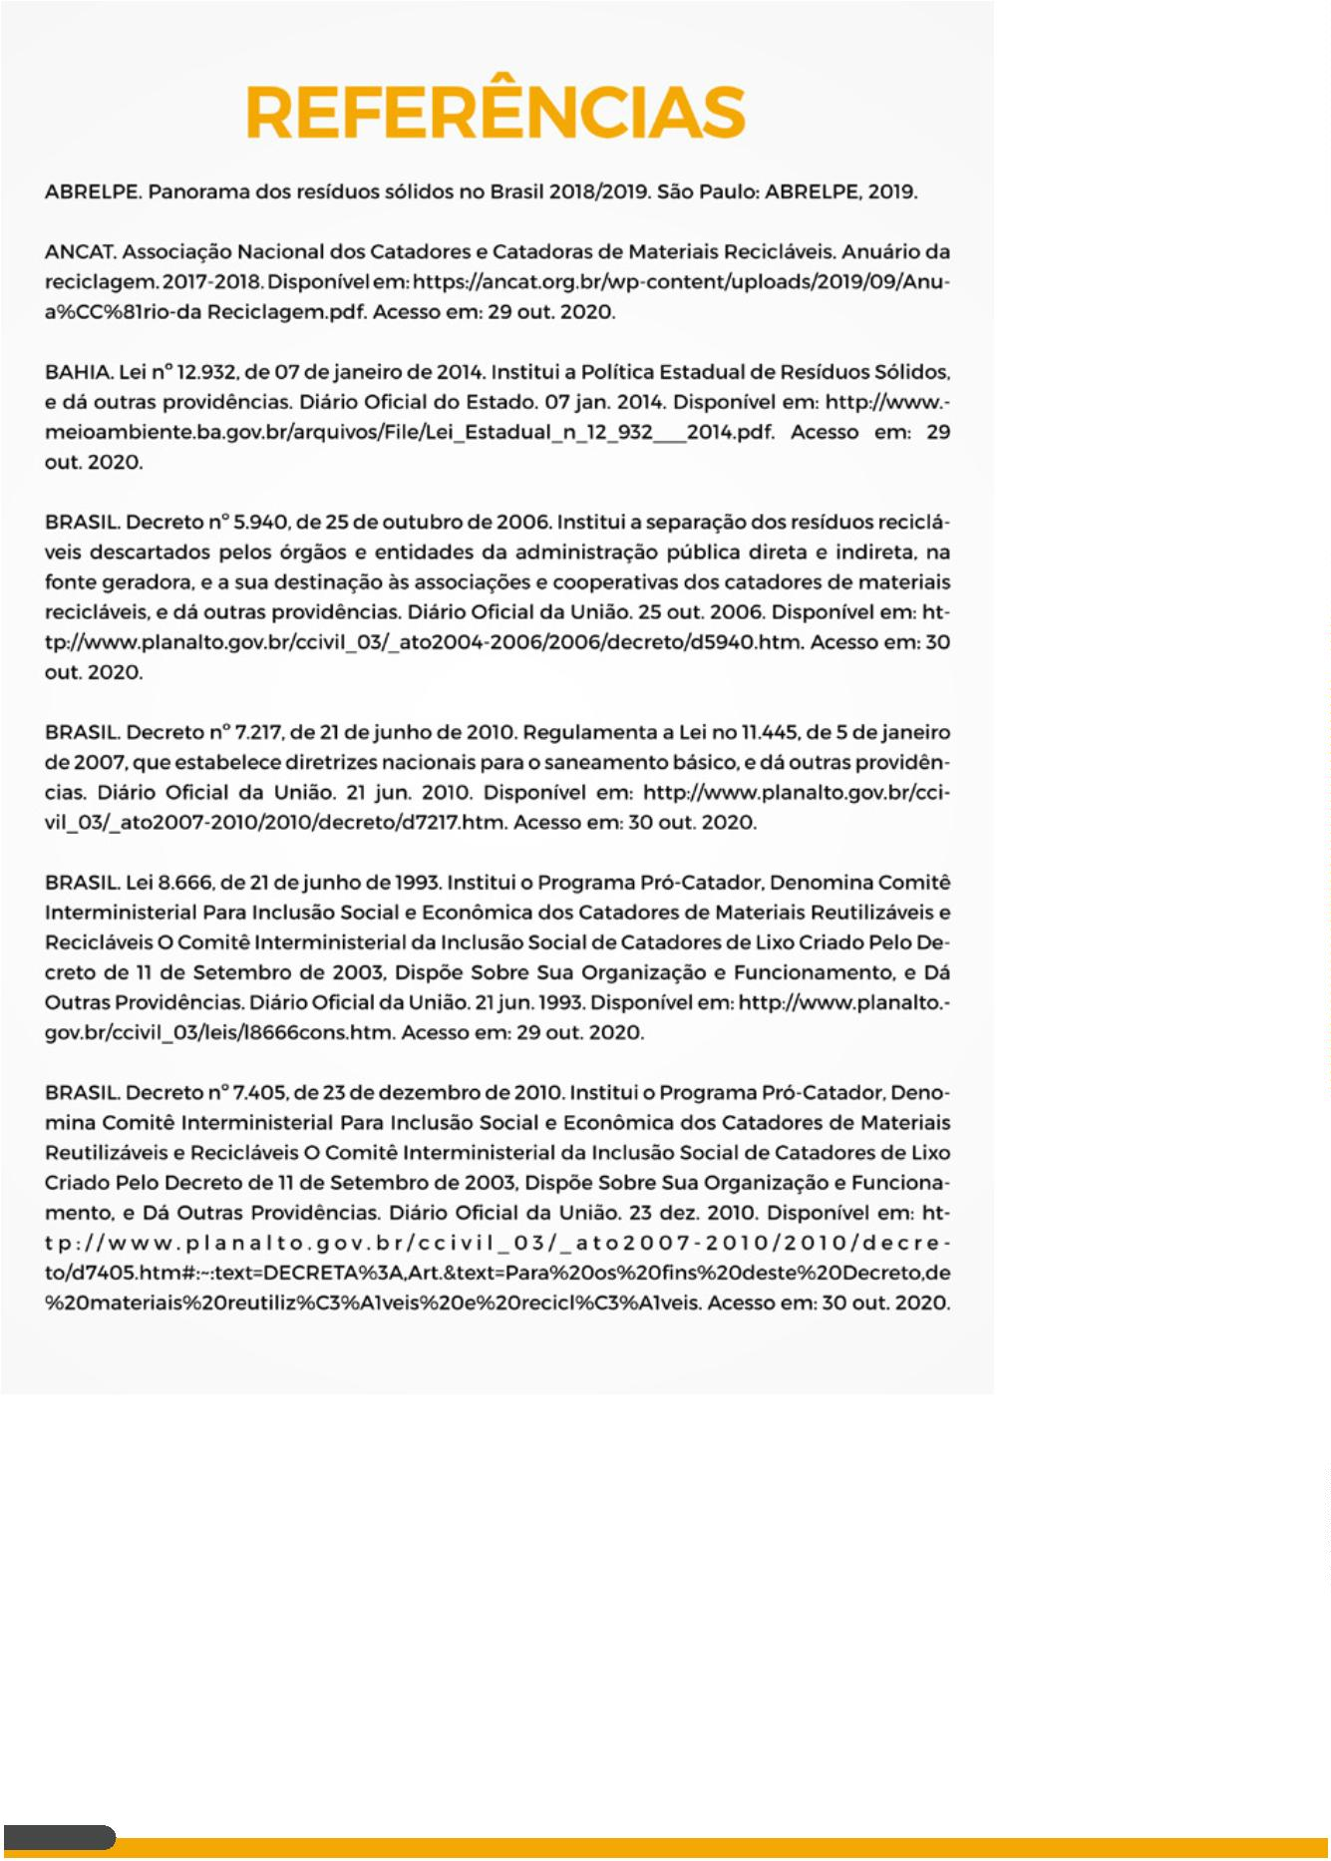

2

5

Conhecendo as catadoras e catadores de materiais recicláveis

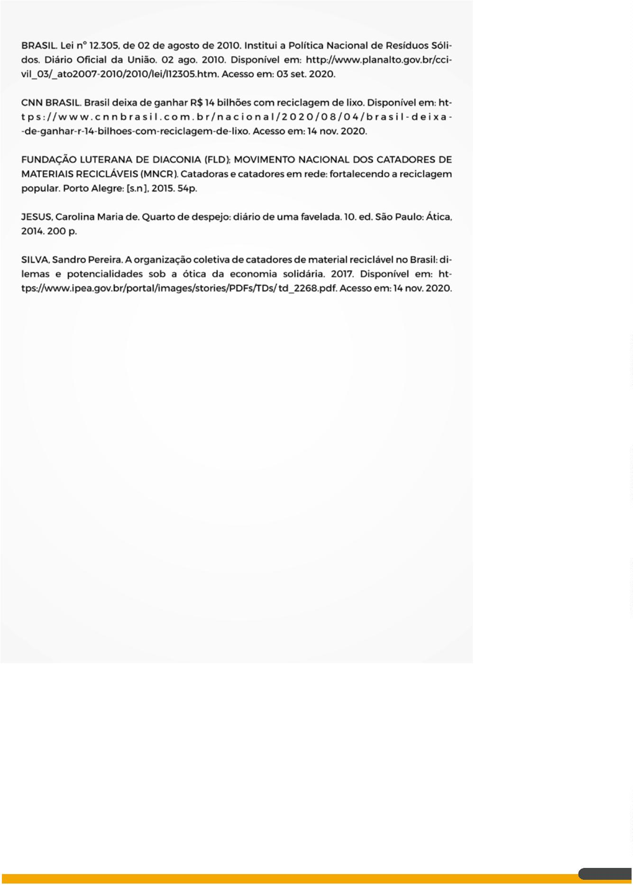

nugam@defensoria.ba.def.br

26

Defensoria Pública do Estado da Bahia

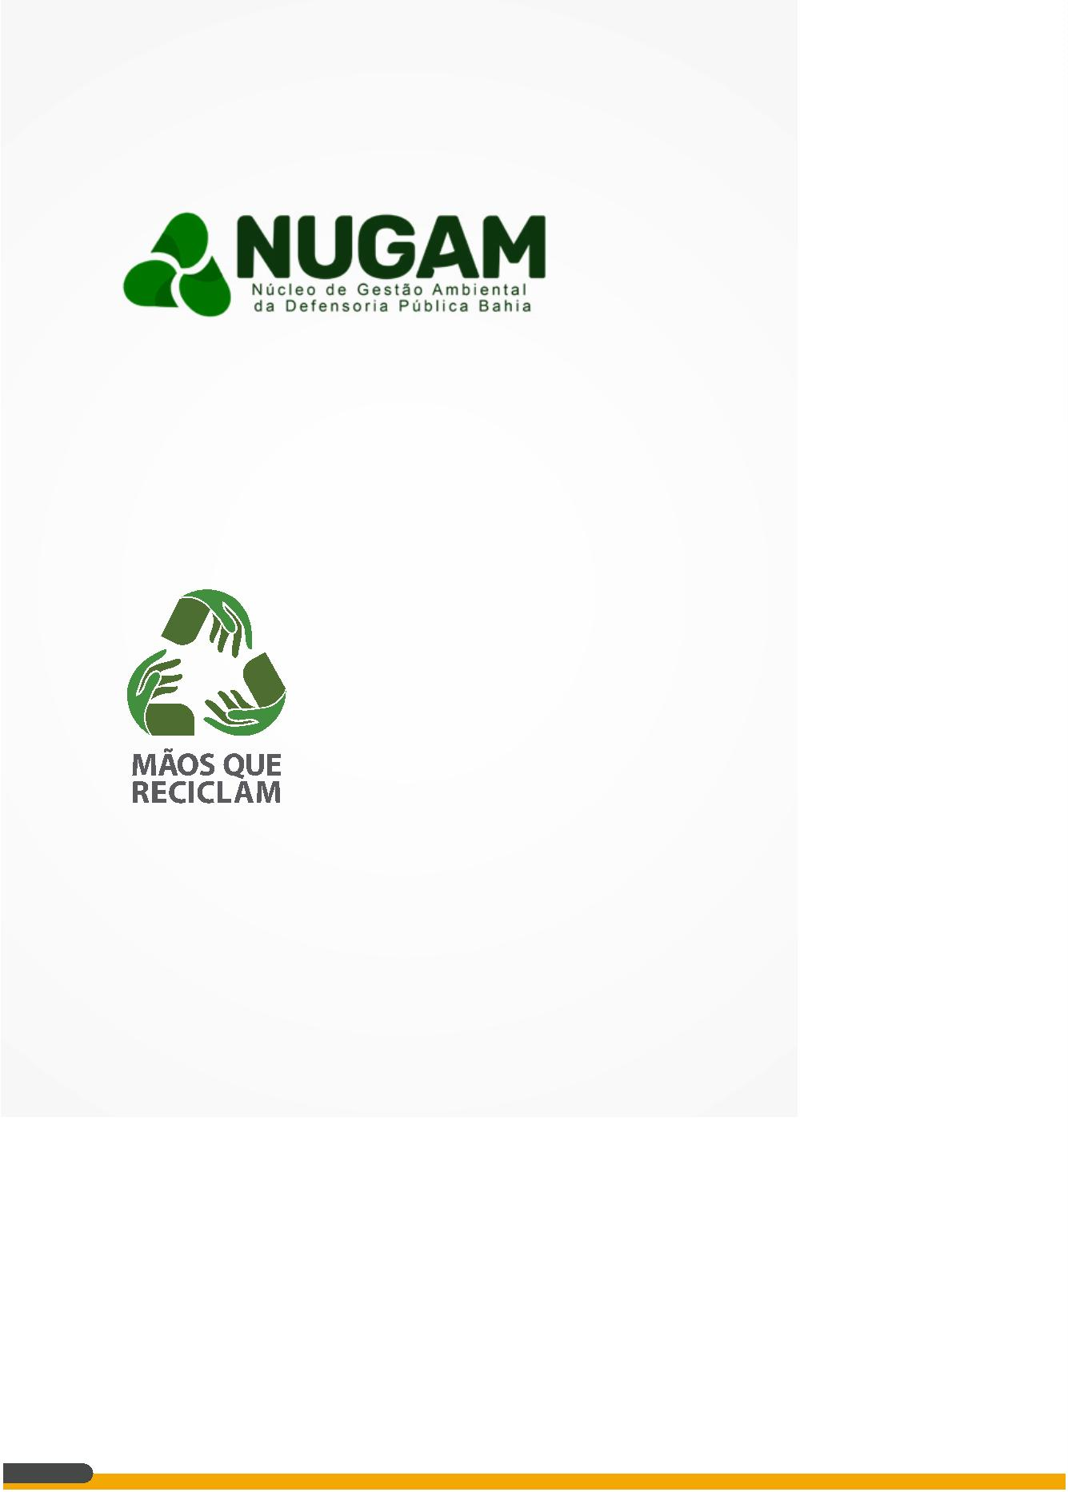

ONDE ENCONTRAR A

DEFENSORIA PÚBLICA?

Para conhecer os endereços das unidades da Defensoria Pú-

blica do Estado da Bahia, na capital e no interior, selecione a

cidade no nosso site:

www.defensoria.ba.def.br

No aplicativo para Android

Defensoria Bahia

clique em Localidades e contato.

27

Conhecendo as catadoras e catadores de materiais recicláveis

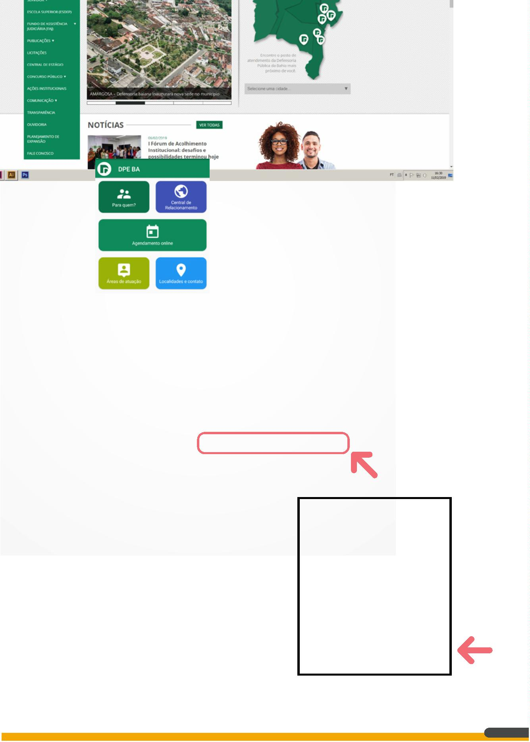

Ou pelo número:

800 071 3121

0

Siga nossas redes sociais: @defensoriabahia

www.defensoria.ba.def.br

